**Příloha č. 2 a**

**Obecně závazná vyhláška městyse Dřevohostice č. 3/2019, o místním poplatku za užívání veřejného prostranství**

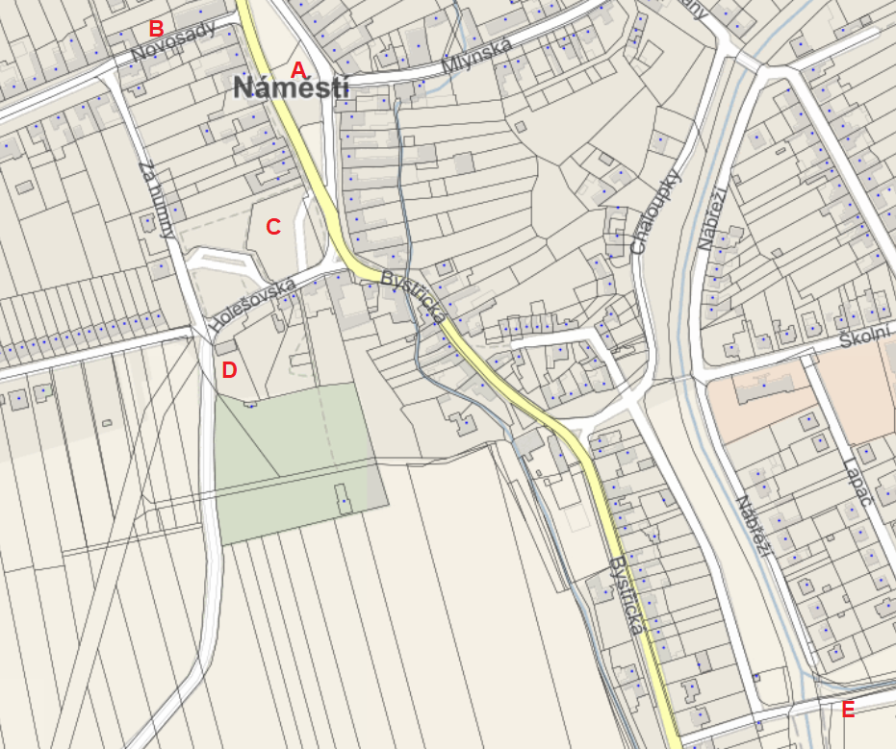

1. **na Náměstí p. č. 72 B- za domem služeb p. č. 889 C- u autobusového nádraží p. č. 581/3**

**D- pod hřbitovem p. č. 695 E- u zemědělského družstva p. č. 1230/1**